# **Guide til at synkronisere din Google konto**

I denne guide lærer du at synkronisere din data så det er hæftet på din Google konto, så hver gang du logger på en Chrome, browser med denne konto er alle dine koder, historik, og bogmærker der:

1. 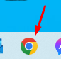**Åbn Chrome.**

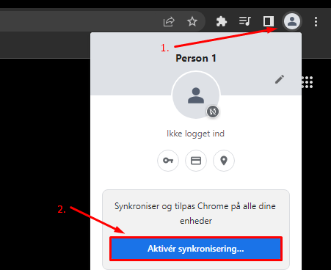

1. **Tryk på profilikonet oppe i højre hjørne og vælg aktiver synkronisering.**
2. Et billede, der indeholder tekst

   Automatisk genereret beskrivelse**Indtast en gyldig google konto og tryk næste, eller opret en nedenunder.**

**OBS hvis du er i tvivl om hvordan du opretter en google konto så klik på følgende:** [**https://support.google.com/accounts/answer/27441?hl=da**](https://support.google.com/accounts/answer/27441?hl=da)

1. Et billede, der indeholder tekst

   Automatisk genereret beskrivelse**Efterfølgende skriver du DIN adgangskode og trykker næste:**
2. **Når du har trykket næste, bliver du spurgt om du vil aktivere synkronisering, her vælger du: Ja tak**Et billede, der indeholder tekst

   Automatisk genereret beskrivelse
3. **Nu har du lykkedes i at synkronisere alt til og fra din google konto, det vil sige at når du logger på (gentager denne guide) med google kontoen på en anden computers Chrome bliver det hele rykket over/synkroniseret på den 😊**